**МИНИСТЕРСТВО НАУКИ И ВЫСШЕГО ОБРАЗОВАНИЯ РФ**

ФЕДЕРАЛЬНОЕ ГОСУДАРСТВЕННОЕ БЮДЖЕТНОЕ ОБРАЗОВАТЕЛЬНОЕ УЧРЕЖДЕНИЕ ВЫСШЕГО ОБРАЗОВАНИЯ **«БЕЛГОРОДСКИЙ ГОСУДАРСТВЕННЫЙ ТЕХНОЛОГИЧЕСКИЙ УНИВЕРСИТЕТ ИМ. В. Г. ШУХОВА»**

Кафедра программного обеспечения вычислительной техники и автоматизированных систем

**ЛАБОРАТОРНАЯ РАБОТА №3.1**

**Дисциплина: Программирование микроконтроллеров**

**Тема: Управление цифро-аналоговым преобразователем**

Выполнил: ст. группы ВТ-31

Подкопаев Антон Валерьевич

Проверил: ст. пр. кафедры ТК

Гольцов Юрий Александрович

**Белгород 2020**

**Цель работы:** изучить принцип работы ЦАП и написать программу для генерации сигналов различных форм.

**Краткие теоретические сведения**

Цифро-аналоговый преобразователь (ЦАП) — устройство для преобразования цифрового (обычно двоичного) кода в аналоговый сигнал (ток, напряжение или заряд). Цифро-аналоговые преобразователи являются интерфейсом между дискретным цифровым миром и аналоговыми сигналами.

Аналого-цифровой преобразователь принимает точное число (чаще всего двоичное количество с фиксированной запятой) и преобразует его в физическую величину (например, напряжение или давление). ЦАП часто используются для реорганизации данных временных рядов конечной точности в непрерывно изменяющийся физический сигнал.

Идеальный цифро-аналоговый преобразователь берет абстрактные числа из последовательности импульсов, которые затем обрабатываются с использованием формы интерполяции для заполнения данных между сигналами. Обычный цифро-аналоговый преобразователь помещает числа в кусочно-постоянную функцию, состоящую из последовательности прямоугольных значений, которая моделируется с удержанием нулевого порядка.

Преобразователь восстанавливает исходные сигналы так, чтобы его полоса пропускания соответствовала определенным требованиям. Цифровая выборка сопровождается ошибками квантования, которые создают шум низкого уровня. Именно он добавляется к восстановленному сигналу. Минимальная амплитуда аналогового звука, который может привести к изменению цифрового, называется наименьшим значащим битом (LSB). А ошибка (округления), возникающая между аналоговым и цифровым сигналами, называется погрешностью квантования.

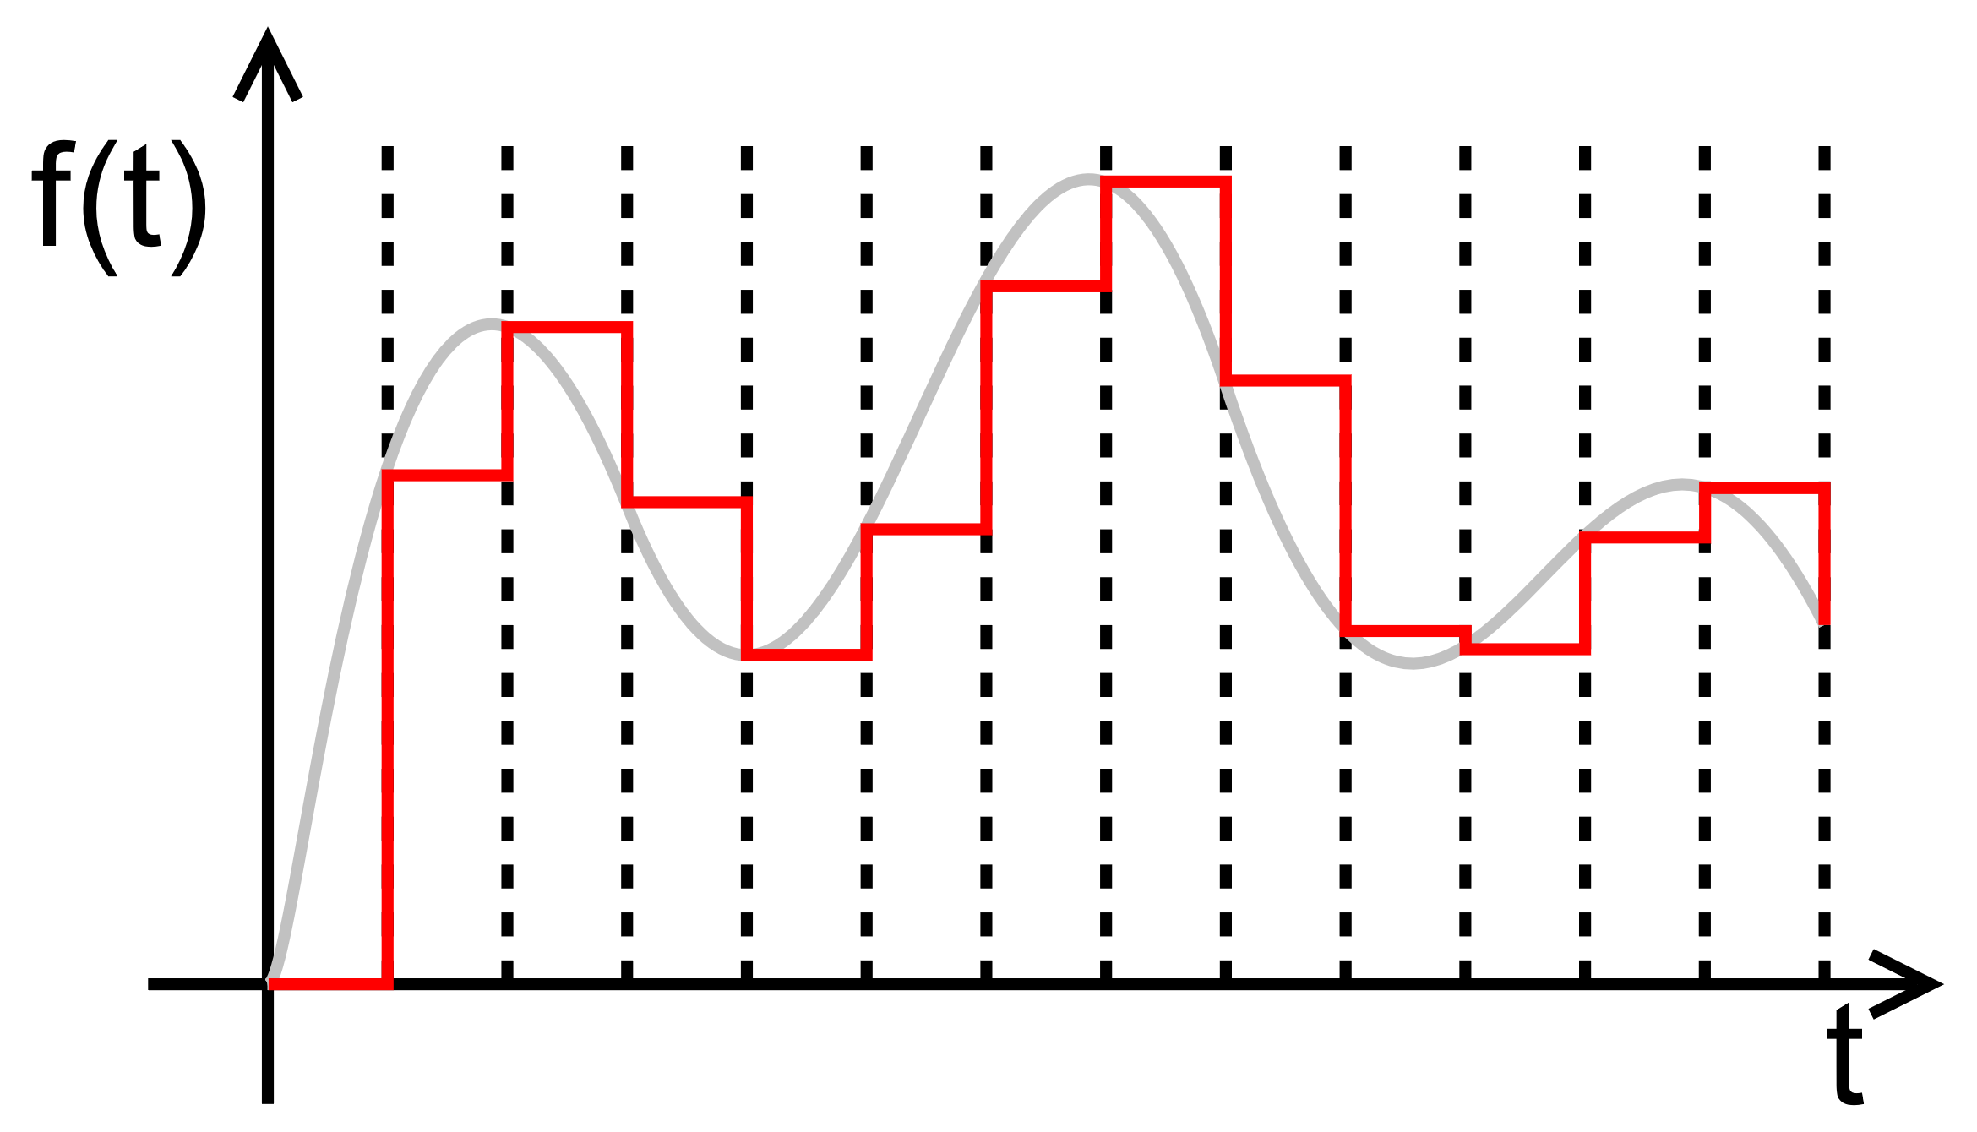

Задание к работе:

Создать программы для генерации прямоугольного, треугольного и гармонического сигналов.

**Блок-схема разработанной программы**

**Код программы**

org 00h

mov dph, #1

mov dpl, #0

clr p0.7

loop:

mov a, #0

movc a, @a+dptr

mov p1, a

inc dpl

jmp loop

org 0100h

;синусоида

db 07fh, 065h, 04dh, 036h, 023h, 013h, 08h, 01h, 00h, 04h, 0dh, 01bh, 02ch, 041h, 059h, 072h, 08ch, 0a5h, 0bdh, 0d2h, 0e3h, 0f1h, 0fah, 0feh, 0fdh, 0f6h, 0ebh, 0dbh, 0c8h, 0b1h, 099h, 07fh, 07fh, 065h, 04dh, 036h, 023h, 013h, 08h, 01h, 00h, 04h, 0dh, 01bh, 02ch, 041h, 059h, 072h, 08ch, 0a5h, 0bdh, 0d2h, 0e3h, 0f1h, 0fah, 0feh, 0fdh, 0f6h, 0ebh, 0dbh, 0c8h, 0b1h, 099h, 07fh, 07fh, 065h, 04dh, 036h, 023h, 013h, 08h, 01h, 00h, 04h, 0dh, 01bh, 02ch, 041h, 059h, 072h, 08ch, 0a5h, 0bdh, 0d2h, 0e3h, 0f1h, 0fah, 0feh, 0fdh, 0f6h, 0ebh, 0dbh, 0c8h, 0b1h, 099h, 07fh, 07fh, 065h, 04dh, 036h, 023h, 013h, 08h, 01h, 00h, 04h, 0dh, 01bh, 02ch, 041h, 059h, 072h, 08ch, 0a5h, 0bdh, 0d2h, 0e3h, 0f1h, 0fah, 0feh, 0fdh, 0f6h, 0ebh, 0dbh, 0c8h, 0b1h, 099h, 07fh, 07fh, 065h, 04dh, 036h, 023h, 013h, 08h, 01h, 00h, 04h, 0dh, 01bh, 02ch, 041h, 059h, 072h, 08ch, 0a5h, 0bdh, 0d2h, 0e3h, 0f1h, 0fah, 0feh, 0fdh, 0f6h, 0ebh, 0dbh, 0c8h, 0b1h, 099h, 07fh, 07fh, 065h, 04dh, 036h, 023h, 013h, 08h, 01h, 00h, 04h, 0dh, 01bh, 02ch, 041h, 059h, 072h, 08ch, 0a5h, 0bdh, 0d2h, 0e3h, 0f1h, 0fah, 0feh, 0fdh, 0f6h, 0ebh, 0dbh, 0c8h, 0b1h, 099h, 07fh, 07fh, 065h, 04dh, 036h, 023h, 013h, 08h, 01h, 00h, 04h, 0dh, 01bh, 02ch, 041h, 059h, 072h, 08ch, 0a5h, 0bdh, 0d2h, 0e3h, 0f1h, 0fah, 0feh, 0fdh, 0f6h, 0ebh, 0dbh, 0c8h, 0b1h, 099h, 07fh

;треугольный

;db 00h, 02h, 04h, 06h, 08h, 0ah, 0ch, 0eh, 010h, 012h, 014h, 016h, 018h, 01ah, 01ch, 01eh, 020h, 022h, 024h, 026h, 028h, 02ah, 02ch, 02eh, 030h, 032h, 034h, 036h, 038h, 03ah, 03ch, 03eh, 040h, 042h, 044h, 046h, 048h, 04ah, 04ch, 04eh, 050h, 052h, 054h, 056h, 058h, 05ah, 05ch, 05eh, 060h, 062h, 064h, 066h, 068h, 06ah, 06ch, 06eh, 070h, 072h, 074h, 076h, 078h, 07ah, 07ch, 07eh, 080h, 082h, 084h, 086h, 088h, 08ah, 08ch, 08eh, 090h, 092h, 094h, 096h, 098h, 09ah, 09ch, 09eh, 0a0h, 0a2h, 0a4h, 0a6h, 0a8h, 0aah, 0ach, 0aeh, 0b0h, 0b2h, 0b4h, 0b6h, 0b8h, 0bah, 0bch, 0beh, 0c0h, 0c2h, 0c4h, 0c6h, 0c8h, 0cah, 0cch, 0ceh, 0d0h, 0d2h, 0d4h, 0d6h, 0d8h, 0dah, 0dch, 0deh, 0e0h, 0e2h, 0e4h, 0e6h, 0e8h, 0eah, 0ech, 0eeh, 0f0h, 0f2h, 0f4h, 0f6h, 0f8h, 0fah, 0fch, 0feh, 0feh, 0fch, 0fah, 0f8h, 0f6h, 0f4h, 0f2h, 0f0h, 0eeh, 0ech, 0eah, 0e8h, 0e6h, 0e4h, 0e2h, 0e0h, 0deh, 0dch, 0dah, 0d8h, 0d6h, 0d4h, 0d2h, 0d0h, 0ceh, 0cch, 0cah, 0c8h, 0c6h, 0c4h, 0c2h, 0c0h, 0beh, 0bch, 0bah, 0b8h, 0b6h, 0b4h, 0b2h, 0b0h, 0aeh, 0ach, 0aah, 0a8h, 0a6h, 0a4h, 0a2h, 0a0h, 09eh, 09ch, 09ah, 098h, 096h, 094h, 092h, 090h, 08eh, 08ch, 08ah, 088h, 086h, 084h, 082h, 080h, 07eh, 07ch, 07ah, 078h, 076h, 074h, 072h, 070h, 06eh, 06ch, 06ah, 068h, 066h, 064h, 062h, 060h, 05eh, 05ch, 05ah, 058h, 056h, 054h, 052h, 050h, 04eh, 04ch, 04ah, 048h, 046h, 044h, 042h, 040h, 03eh, 03ch, 03ah, 038h, 036h, 034h, 032h, 030h, 02eh, 02ch, 02ah, 028h, 026h, 024h, 022h, 020h, 01eh, 01ch, 01ah, 018h, 016h, 014h, 012h, 010h, 0eh, 0ch, 0ah, 08h, 06h, 04h, 02h, 00h

;квадратный

;db 192h, 63h, 192h, 63h, 192h, 63h, 192h, 63h, 192h, 63h, 192h, 63h, 192h, 63h, 192h, 63h, 192h, 63h, 192h, 63h, 192h, 63h, 192h, 63h, 192h, 63h, 192h, 63h, 192h, 63h, 192h, 63h, 192h, 63h, 192h, 63h, 192h, 63h, 192h, 63h, 192h, 63h, 192h, 63h, 192h, 63h, 192h, 63h, 192h, 63h, 192h, 63h, 192h, 63h, 192h, 63h, 192h, 63h, 192h, 63h, 192h, 63h, 192h, 63h, 192h, 63h, 192h, 63h, 192h, 63h, 192h, 63h, 192h, 63h, 192h, 63h, 192h, 63h, 192h, 63h, 192h, 63h, 192h, 63h, 192h, 63h, 192h, 63h, 192h, 63h, 192h, 63h, 192h, 63h, 192h, 63h, 192h, 63h, 192h, 63h, 192h, 63h, 192h, 63h, 192h, 63h, 192h, 63h, 192h, 63h, 192h, 63h, 192h, 63h, 192h, 63h, 192h, 63h, 192h, 63h, 192h, 63h, 192h, 63h, 192h, 63h, 192h, 63h, 192h, 63h, 192h, 63h, 192h, 63h, 192h, 63h, 192h, 63h, 192h, 63h, 192h, 63h, 192h, 63h, 192h, 63h, 192h, 63h, 192h, 63h, 192h, 63h, 192h, 63h, 192h, 63h, 192h, 63h, 192h, 63h, 192h, 63h, 192h, 63h, 192h, 63h, 192h, 63h, 192h, 63h, 192h, 63h, 192h, 63h, 192h, 63h, 192h, 63h, 192h, 63h, 192h, 63h, 192h, 63h, 192h, 63h, 192h, 63h, 192h, 63h, 192h, 63h, 192h, 63h, 192h, 63h, 192h, 63h, 192h, 63h, 192h, 63h, 192h, 63h, 192h, 63h, 192h, 63h, 192h, 63h, 192h, 63h, 192h, 63h, 192h, 63h, 192h, 63h, 192h, 63h, 192h, 63h, 192h, 63h, 192h, 63h, 192h, 63h, 192h, 63h, 192h, 63h, 192h, 63h, 192h, 63h, 192h, 63h, 192h, 63h, 192h, 63h, 192h, 63h, 192h, 63h, 192h, 63h, 192h, 63h, 192h, 63h, 192h, 63h, 192h, 63h

**Результаты работы программы на симуляторе EdSim51DI**

